FUNDACIÓN UNIVERSITARIA TECNOLÓGICO COMFENALCO
FACULTAD DE INGENIERÍA • PROGRAMA DE INGENIERÍA DE SISTEMAS
VII SEMESTRE — PROYECTO DE AULA (SEGUNDO SEGUIMIENTO)
CLINICAAPP: PLATAFORMA INTEGRAL PARA LA GESTIÓN VETERINARIA
ENTREGABLE OFICIAL: VISUALIZACIÓN DE DATOS II
Docente Evaluador: Ing. Walter Alberto Espriella Castellar
Autores / Investigadores: Luis Cárdenas, Cristóbal Villamil, Jose Castillo, Daniel Gutiérrez.
Fecha: Octubre de 2026 • Cartagena de Indias D.T. y C.
Repositorio Oficial: https://github.com/cardenaswalker2/ClinicaApp.git

1. Introducción y Justificación Analítica
En la gestión veterinaria asistencial, los registros clínicos y transaccionales permanecen convencionalmente confinados en sistemas transaccionales (OLTP) aislados. Esta condición impide a las direcciones médicas, coordinadores de sede y auditores administrativos disponer de una capa de inteligencia de negocios centralizada para la toma de decisiones oportunas sobre asistencia de pacientes, morbilidad de especies, tiempos de espera y rendimiento financiero.
El componente de Visualización de Datos II aborda esta necesidad formalizando la arquitectura de datos completa de ClinicaApp: en primer término, identificando rigurosamente las fuentes de datos operacionales; en segundo lugar, formalizando el Modelo Entidad-Relación (E-R) del sistema transaccional; y finalmente, estructurando la transición hacia el Modelo Dimensional en Esquema Estrella (Star Schema) bajo la metodología de Ralph Kimball, validado con un repositorio de 3.469 hechos y formulación de métricas DAX preparadas para su explotación analítica en Microsoft Power BI.

2. Identificación y Caracterización Rigurosa de Fuentes de Datos
Para responder a los requerimientos de la asignatura y garantizar la viabilidad analítica sin degradar el rendimiento del entorno transaccional, se identifican y clasifican las fuentes de información en dos estratos complementarios:
Fuente de Datos | Tipo de Sistema | Mecanismo de Acceso / Conexión | Descripción y Entidades Auditadas
Base de Datos Operacional ClinicaApp (MongoDB Atlas 7.0 / Mapeo Relacional) | OLTP (Transaccional Operacional) | Spring Data MongoRepository / Conector ODBC/BI Connector / REST | 7 entidades transaccionales generadas en tiempo real: usuarios, mascotas, clínicas, citas, servicios, visitas y logs_inferencia.
Repositorio de Data Warehouse Sintético (docs/powerbi_datawarehouse/) | Archivos Tabulares Planos (6 Datasets CSV UTF-8 Kimball) | Conector nativo Texto/CSV en Power BI Desktop / Pandas Python | Repositorio analítico preparado para BI (3.469 hechos de citas, 150 mascotas, 10 veterinarios, 6 sedes, 730 días) normalizado bajo la Ley 1581 de protección de datos.

Nota Técnica sobre la Fuente Operacional: Si bien en el diseño conceptual relacional estándar se emplean motores RDBMS como MySQL o PostgreSQL, ClinicaApp implementa una arquitectura transaccional distribuida en MongoDB Atlas 7.0. No obstante, para efectos de modelado de datos y visualización analítica, la estructura de entidades, claves primarias (_id/PK) y claves foráneas (usuarioId, mascotaId, clinicaId, servicioId) preserva una estricta equivalencia relacional 1:N, garantizando total compatibilidad conceptual con los modelos relacionales clásicos.

3. Modelo Entidad-Relación (E-R) de la Base de Datos Transaccional (OLTP)
El Modelo Entidad-Relación captura las relaciones semánticas de la operación veterinaria diaria, asegurando integridad referencial, trazabilidad de citas médicas y auditoría de atenciones:
• Entidad USUARIOS: Almacena los actores del sistema (tutores, administradores, personal médico y de recepción). Clave primaria: id. Define roles bajo RBAC y almacena el vector facial biométrico de 128 dimensiones.
• Entidad MASCOTAS: Representa los pacientes animales. Clave foránea: usuario_id hacia USUARIOS (relación 1:N: un tutor puede tener múltiples mascotas). Almacena especie, raza, edad y patologías previas.
• Entidad CLINICAS: Registra las sedes físicas en Cartagena. Almacena georreferenciación GPS (latitud/longitud), capacidad operativa y estado administrativo.
• Entidad CITAS: Entidad transaccional central del sistema OLTP. Conecta con USUARIOS (tutor), MASCOTAS, CLINICAS y SERVICIOS mediante claves foráneas FK, tipando la fecha programada y el estado.
• Entidad SERVICIOS: Catálogo normalizado de procedimientos médicos, costos base y tiempos requeridos.
• Entidad VISITAS / ATENCIONES: Registro clínico post-atención que documenta tiempos de espera, duración del procedimiento médico, diagnóstico, monto facturado y evaluación del servicio.
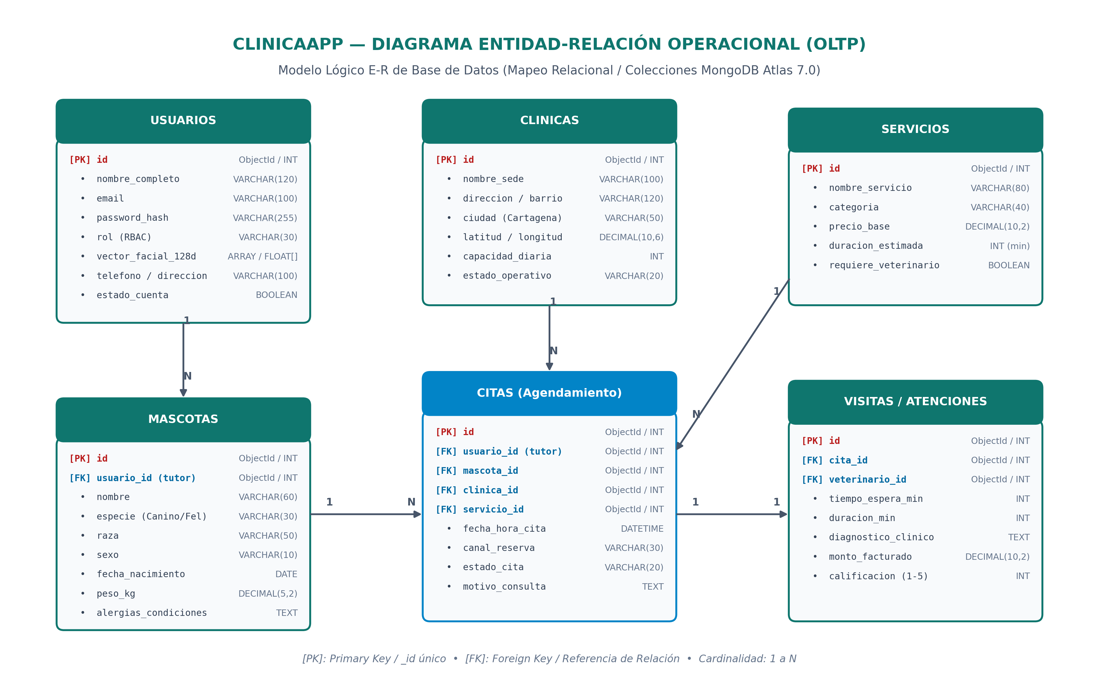
Figura 1: Diagrama Entidad-Relación (E-R) del Sistema Operacional Transaccional OLTP de ClinicaApp.

4. Modelo Dimensional: Arquitectura en Esquema Estrella (Star Schema)
En entornos de analítica y Visualización de Datos (Power BI), los esquemas relacionales transaccionales 3NF resultan ineficientes debido a la proliferación de uniones (JOINs) costosas. Por este motivo, se adoptó la metodología de Ralph Kimball, transformando las entidades en un Esquema Estrella puro (Star Schema) compuesto por una Tabla de Hechos central rodeada de 5 Tablas Dimensionales conformes:
• Tabla de Hechos Central: Fact_Atenciones_Citas
- Grano: Una fila por cada cita individual atendida o programada (3.469 hechos auditados del periodo 2025-2026).
- Claves Foráneas (FK): id_fecha (INT), id_clinica (VARCHAR), id_servicio (VARCHAR), id_mascota (VARCHAR), id_veterinario (VARCHAR).
- Atributos Degenerados: canal_agendamiento (PORTAL_WEB, AGENTE_NOVA_CHATBOT, RECEPCION_PRESENCIAL, OPTIMIZACION_GEO_PLEB), estado_cita (COMPLETADA, CANCELADA, NO_ASISTIO), metodo_pago.
- Métricas Cuantitativas Aditivas: tiempo_espera_min, duracion_atencion_min, monto_bruto, monto_descuento, monto_neto, calificacion_satisfaccion (1-5), asistio (1/0), no_show (1/0), cancelada (1/0).
• Tablas Dimensionales Descriptivas (5 Dimensiones Conformes):
1. Dim_Tiempo.csv: 730 registros diarios (periodo 2025-2026). Columnas: id_fecha [PK], fecha_completa, anio, trimestre, mes_numero, mes_nombre, dia_mes, dia_semana, es_fin_semana.
2. Dim_Clinica.csv: 6 sedes en Cartagena. Columnas: id_clinica [PK], nombre, direccion, barrio, ciudad, telefono, estado_operativo, capacidad_diaria, latitud, longitud.
3. Dim_Servicio.csv: 8 servicios tipificados. Columnas: id_servicio [PK], nombre, categoria, precio_base, duracion_min, requiere_veterinario.
4. Dim_Mascota.csv: 150 animales. Columnas: id_mascota [PK], nombre, especie (Canino/Felino), raza, sexo, edad_anios, tamano, peso_kg, condicion_previa.
5. Dim_Veterinario.csv: 10 médicos. Columnas: id_veterinario [PK], nombre_completo, especialidad, experiencia_anios, id_clinica.
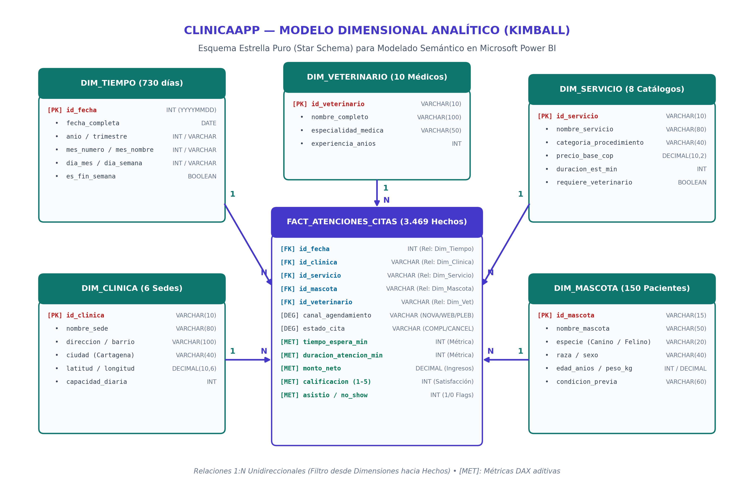
Figura 2: Arquitectura del Modelo Dimensional en Esquema Estrella (Star Schema) de Ralph Kimball para Power BI.

5. Métricas de Negocio y Fórmulas en Lenguaje DAX para Power BI
A partir del esquema estrella, se formalizaron las expresiones de análisis de datos (DAX) para la construcción de los cuadros de mando interactivos:
• Tasa de Asistencia Global:
Tasa_Asistencia = DIVIDE(COUNTROWS(FILTER(Fact_Atenciones_Citas, Fact_Atenciones_Citas[asistio] = 1)), COUNTROWS(Fact_Atenciones_Citas), 0)
• Tasa de Inasistencia (No-Show):
Tasa_NoShow = DIVIDE(COUNTROWS(FILTER(Fact_Atenciones_Citas, Fact_Atenciones_Citas[no_show] = 1)), COUNTROWS(Fact_Atenciones_Citas), 0)
• Ingresos Netos Facturados:
Ingresos_Netos = SUM(Fact_Atenciones_Citas[monto_neto])
• Adopción de Canales Digitales Autónomos:
Adopcion_Digital = DIVIDE(CALCULATE(COUNTROWS(Fact_Atenciones_Citas), Fact_Atenciones_Citas[canal_agendamiento] IN {"AGENTE_NOVA_CHATBOT", "OPTIMIZACION_GEO_PLEB"}), COUNTROWS(Fact_Atenciones_Citas), 0)
• Tiempo Promedio de Espera en Sala:
Tiempo_Promedio_Espera = AVERAGE(Fact_Atenciones_Citas[tiempo_espera_min])

6. Conclusiones y Nota de Rigor Académico sobre el Prototipo
Nota de Rigor Académico y Cumplimiento Normativo: Se declara explícitamente que el modelo dimensional y las métricas DAX fueron validados técnica y funcionalmente mediante el repositorio sintético de 3.469 hechos. Este diseño desacopla deliberadamente la analítica del sistema transaccional OLTP de producción para evitar cuellos de botella por contención de bloqueos y proteger los datos personales de tutores y mascotas en cumplimiento estricto de la Ley Estatutaria 1581 de 2012 de Colombia, entregando una base semántica lista para ser cargada de manera inmediata en Power BI Desktop.

